# Chapitre3 : étude et réalisation de sprint1

## Introduction :

Dans ce sprint

## Backlog du sprint :

Dans ce sprint nous allons s’intéressés au user’s story suivante :

|  |  |  |  |
| --- | --- | --- | --- |
| *ID* | *User’s story* | *Priorité* | *Complexité* |
| *1* | *-En tant qu’administrateur, je veux s’authentifier à l’aide d’un login et d’un mot de passe afin de gérer le fonctionnement de l’application et protéger mon système.* | *1* | *Elevée* |
| *8* | *-En tant qu’administrateur, je veux gérer les participants.* | *1* | *Moyenne* |
| *9* | *-En tant qu’administrateur, je veux gérer les candidats.* | *1* | *Moyenne* |
| *10* | *-En tant qu’administrateur, je veux gérer les exposants.* | *1* | *Moyenne* |
| *11* | *-En tant que visiteur, je veux créer un compte.* | *1* | *Elevée* |
| *12* | *-En tant que utilisateur, je veux m’authentifier afin d’avoir plus d’informations.* | *1* | *Moyenne* |
| *16* | *-En tant qu’exposant, je veux réserver un stand pour l’exposition.* | *1* | *Moyenne* |
| *19* | *-En tant que participant, je veux m’inscrire à l’évènement et sélectionner les conférences, et workshop pour y assister.* | *1* | *Moyenne* |
| *17* | *-En tant que candidat, je veux m’inscrire à une ou plusieurs compétition selon les catégories que je le choisie.* | *1* | *Faible* |

## Spécification fonctionnelle :

#### Diagramme de cas d’utilisation général :

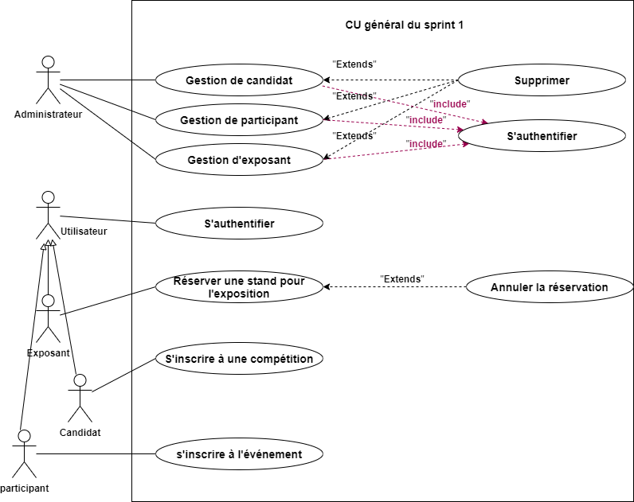

#### Diagramme de cas d’utilisation détaillé et son description textuelle :

* Diagramme CU « S’inscrire »

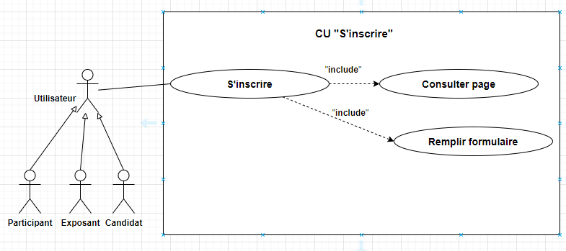

* Description textuelle « S’inscrire »

|  |  |
| --- | --- |
| Titre | S’inscrire |
| Acteur | Visiteur |
| Description | Permet à un visiteur de devenir un membre. |
| Pré-condition | Consulter l’application. |
| Scénario de base | 1. Le visiteur choisie de s’inscrire. 2. Le système affiche le formulaire d’inscription. 3. Le visiteur remplie le formulaire. 4. Le système vérifie les champs remplie. 5. Le système affiche le message « compte créer avec succès » 6. Le système affiche l’interface d’authentification. |
| Scénario alternatif | 4) a- champ lui manque le saisie ou présente une erreur de saisie.  -Le système rend le champ qui présente une erreur rouge.  -Retour à l’étape 3. |
| Post-condition | Le visiteur devient un utilisateur et crée son compte dans l’application. |

* Diagramme CU détaillé « s’authentifier »

CU « S’authentifier »

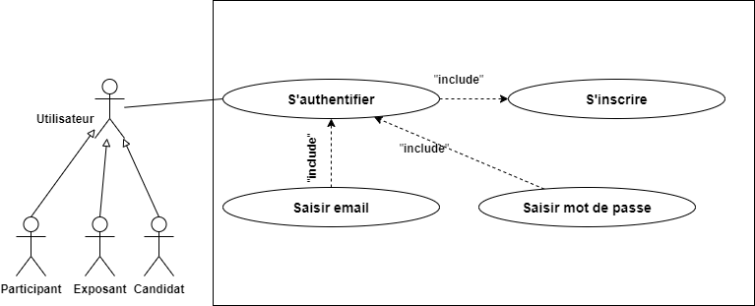

* Description textuelle « s’authentifier »

|  |  |
| --- | --- |
| Titre | S’authentifier |
| Acteur | Utilisateur |
| Description | Ce CU permet à l’utilisateur de s’authentifier. |
| Pré-condition | Administrateur s’authentifié. |
| Scénario de base | 1. L’utilisateur saisie ses informations de connexion. 2. L’utilisateur clique sur le bouton se connecter pour valider l’authentification. 3. Le système vérifie les donnés saisie par l’utilisateur. 4. Le système affiche le message de bienvenu. 5. L’utilisateur clique sur « ok » 6. Le système affiche l’interface d’accueil à l’utilisateur. |
| Scénario alternatif | 3) a- email ou mot de passe saisie incorrecte.  -Le système affiche un message d’erreur.  -Retour à l’étape 1. |
| Post-condition | Utilisateur authentifié. |

* Diagramme CU « supprimer candidat »

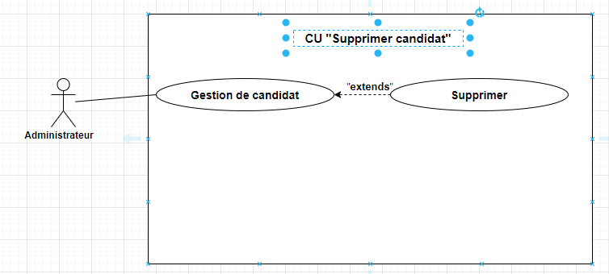

* Description textuelle « supprimer candidat »

|  |  |
| --- | --- |
| Titre | Supprimer candidat |
| Acteur | Administrateur |
| Description | Ce CU permet à l’administrateur de supprimer un candidat. |
| Pré-condition | Administrateur authentifié. |
| Scénario de base | 1. L’administrateur clique sur le menu « candidat » 2. Le système affiche l’interface d’accès pour le candidat. 3. L’administrateur clique sur l’icône « poubelle» pour supprimer. 4. Le système affiche le message « vous voulez vraiment supprimer  ». 5. L’administrateur clique sur « Oui ». 6. Le système supprime le candidat. |
| Scénario alternatif | 1. a-L’administrateur clique sur « Non ».   -Le système garde le candidat.  -Retour à l’étape 2. |
| Post-condition | Les données ont bien été supprimées. |

* Diagramme CU « s’inscrire à une compétition »

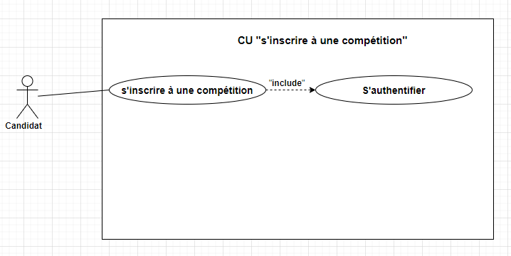

* Description textuelle « S’inscrire à une compétition »

|  |  |
| --- | --- |
| Titre | S’inscrire à une compétition |
| Acteur | Utilisateur |
| Description | Permet l’utilisateur de participer à une compétition |
| Pré-condition | L’utilisateur s’authentifie |
| Scénario de base | 1. L’utilisateur choisie le menu « inscription ». 2. Le système affiche une deuxième interface. 3. L’utilisateur clique sur « Candidat ». 4. Le système affiche le formulaire. 5. L’utilisateur remplie le formulaire. 6. L’utilisateur appuie sur le bouton « Soumettre » 7. Le système vérifie les donnés saisie. 8. Le système envoie un email pour lui informer plus sur la méthode de payement |
| Scénario alternatif | 1. a- le bouton « candidat » ne fonctionne pas   -le système affiche le message « place complète »  7) a- champ lui manque le saisie ou présente une erreur de saisie.  -Le système rend le champ qui présente une erreur rouge.  -Retour à l’étape 3. |
| Post-condition | L’utilisateur inscrit à la compétition choisie |